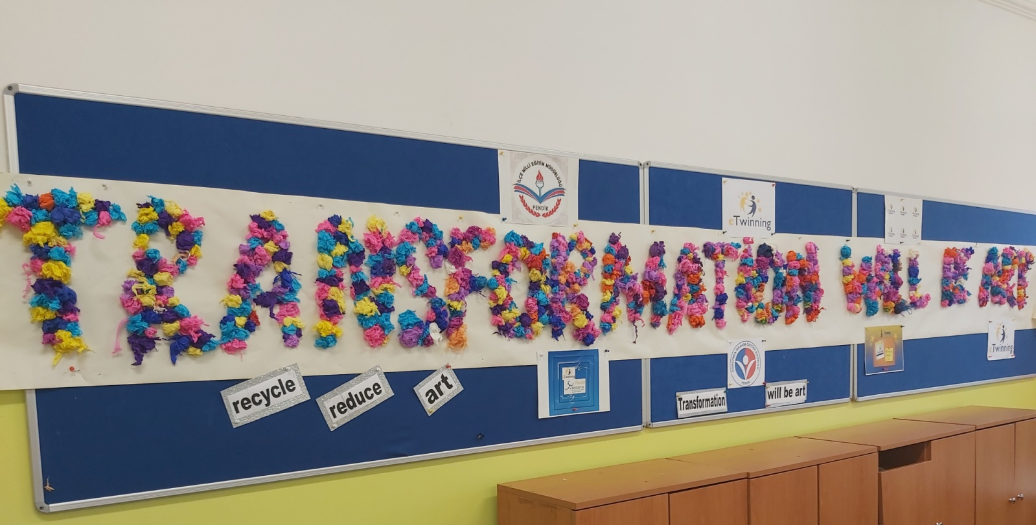

e-Twinning, iletişim kurmak, işbirliği yapmak, projeler geliştirmek, paylaşmak; kısacası Avrupa’daki en heyecan verici öğrenme topluluğunu hissetmek ve bu topluluğun bir parçası olmak için, Avrupa ülkelerindeki katılımcı okullarda çalışan öğretmenlere yönelik bir platform sunmaktadır.

Öğrencilerimiz ile “Transformation will be Art” Avrupa ESEP projesi kapsamında geri dönüşüm farkındalığı oluşturarak sanatsal ürünler ortaya koymayı hedefledik. Projemiz Yunanistan’dan iki okul ile kurulmuş olup,İspanya’dan 2 ,Moldova’dan 1 ve Türkiye’den 8 üye öğretmenin öğrenci takımı ile işbirliği sürdürmektedir.

Projemizde atık kutuları kullanarak sanatsal dokunuşlarla oyunlar tasarladık.Böylece öğrencilerimiz; çevreyi korumayı, var olan kaynakların sınırlı olduğunu bilerek harcamayı,gereksiz diye varsaydığımız kartonlardan öğretici ve eğlenceli çalışmalar yapmayı,elimizde atık dediğimiz ürünlerinde sanatsal dokunuşlarla işlevsel olarak değerlendirilebileceğini fark ettiler.

DİĞER ÇALIŞMALAR…

<https://youtu.be/M9qdtvbAzJA> ÖĞRENCİ TANITIM VİDEOSU

<https://youtu.be/69YQdSn4auU> ÖĞRETMEN TANITIM VİDEOSU

<https://youtube.com/shorts/-U2Dmqn5I1U?feature=share> “Geri dönüşüm nedir? “

<https://www.youtube.com/watch?v=aXlHptU45Bk> “ATIK KUTULARDAN MASKE TASARLIYORUZ.”

<https://youtube.com/shorts/CjLJX_CXflw?feature=share> “5 HAZİRAN DÜNYA ÇEVRE GÜNÜ”

<https://www.jigsawplanet.com/?rc=play&pid=07371e2f242e> “ GERİDÖNÜŞÜM LOGO PUZZLE/OYUN”